No. : ……./JK/Adm/IV/2020 Jakarta, ………..
Lamp. : -
Hal : Permohonan Uji Validasi

Kepada Yth.
…….…………
Dosen …………….
Universitas Negeri Jakarta

Dengan Hormat,
Dalam rangka tugas akhir mahasiswa Prodi Pendidikan Kimia, dengan ini kami mengajukan permohonan kepada Ibu/Bapak kiranya berkenan menerima mahasiswa kami untuk melakukan Uji Validasi di Prodi Pendidikan Matematika FMIPA-Universitas Negeri Jakarta. Berikut nama mahasiswa yang bersangkutan:

No. | Nama Mahasiswa/  No. Reg. | Judul Penelitian
1

Demikian permohonan ini kami sampaikan. Atas perhatian dan kerjasamanya kami ucapkan terima kasih.

Koorprodi. Pendidikan Kimia

Yuli Rahmawati, M.Sc. Ph.D.
NIP 19800730 200501 2 003

No. : 231/JK/Adm/IV/2020 Jakarta, 22 April 2020
Lamp. : -
Hal : Permohonan Uji Validasi

Kepada Yth.
Bapak Aris Hadiyan Wijaksana, M.Pd.
Dosen Pendidikan Matematika FMIPA
Universitas Negeri Jakarta

Dengan Hormat,
Dalam rangka tugas akhir mahasiswa Prodi Pendidikan Kimia, dengan ini kami mengajukan permohonan kepada Bapak kiranya berkenan menerima mahasiswa kami untuk melakukan Uji Validasi di Prodi Pendidikan Matematika FMIPA-Universitas Negeri Jakarta. Berikut nama mahasiswa yang bersangkutan:

No. | Nama Mahasiswa/No. Reg. | Judul Penelitian
1 | Nida’ Rifdah Al-Karimah/  3315154713 | Analisis Literasi Digital Peserta Didik Melalui Pemafaatan Google Classroom Pada Materi Hidrokarbon

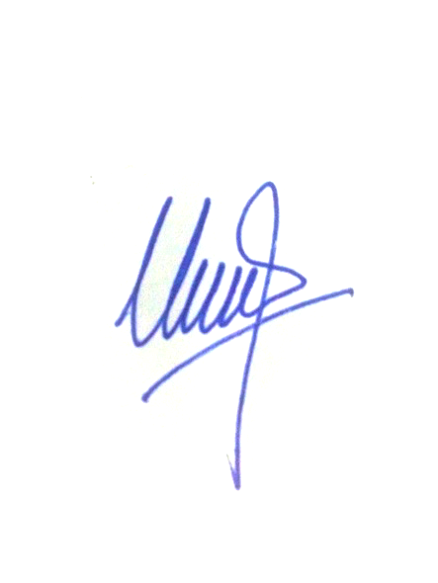
Demikian permohonan ini kami sampaikan. Atas perhatian dan kerjasamanya kami ucapkan terima kasih.

Koorprodi. Pendidikan Kimia

Yuli Rahmawati, M.Sc. Ph.D.
NIP 19800730 200501 2 003

No. : 232/JK/Adm/IV/2020 Jakarta, 22 April 2020
Lamp. : -
Hal : Permohonan Uji Validasi

Kepada Yth.
Bapak Hamidiilah Ajie, S. T., M. T.
Dosen Pendidikan Informatika FT
Universitas Negeri Jakarta

Dengan Hormat,
Dalam rangka tugas akhir mahasiswa Prodi Pendidikan Kimia, dengan ini kami mengajukan permohonan kepada Bapak kiranya berkenan menerima mahasiswa kami untuk melakukan Uji Validasi di Prodi Pendidikan Informatika FT-Universitas Negeri Jakarta. Berikut nama mahasiswa yang bersangkutan:

No. | Nama Mahasiswa/No. Reg. | Judul Penelitian
1 | Nida’ Rifdah Al-Karimah/  3315154713 | Analisis Literasi Digital Peserta Didik Melalui Pemafaatan Google Classroom Pada Materi Hidrokarbon

Demikian permohonan ini kami sampaikan. Atas perhatian dan kerjasamanya kami ucapkan terima kasih.

Koorprodi. Pendidikan Kimia

Yuli Rahmawati, M.Sc. Ph.D.
NIP 19800730 200501 2 003

No. : 233/JK/Adm/IV/2020 Jakarta, 22 April 2020
Lamp. : -
Hal : Permohonan Uji Validasi

Kepada Yth.
Drs. Darsef Darwis, M. Si.
Dosen Pendidikan Kimia FMIPA
Universitas Negeri Jakarta

Dengan Hormat,
Dalam rangka tugas akhir mahasiswa Prodi Pendidikan Kimia, dengan ini kami mengajukan permohonan kepada Bapak kiranya berkenan menerima mahasiswa kami untuk melakukan Uji Validasi. Berikut nama mahasiswa yang bersangkutan:

No. | Nama Mahasiswa/No. Reg. | Judul Penelitian
1 | Nida’ Rifdah Al-Karimah/  3315154713 | Analisis Literasi Digital Peserta Didik Melalui Pemafaatan Google Classroom Pada Materi Hidrokarbon

Demikian permohonan ini kami sampaikan. Atas perhatian dan kerjasamanya kami ucapkan terima kasih.

Koorprodi. Pendidikan Kimia

Yuli Rahmawati, M.Sc. Ph.D.
NIP 19800730 200501 2 003

